CHÚC MỪNG KẾT QUẢ KÌ THI HSG THÀNH PHỐ
MÔN VẬT LÍ BẰNG TIẾNG ANH NĂM HỌC 2025–2026
CỦA THẦY CÔ VÀ CÁC EM HỌC SINH
Nhóm chuyên môn Vật lí xin trân trọng thông báo và nhiệt liệt chúc mừng thành tích của đội tuyển học sinh giỏi môn Vật lí – Trường THPT Bạch Đằng tại kì thi Học sinh giỏi Thành phố ở các môn Toán và Khoa học Tự nhiên bằng Tiếng Anh vừa qua.
Kết quả đạt được:
- 03 giải Nhì
- 01 giải Ba
- 01 giải Khuyến khích
Đây là những thành tích rất đáng tự hào, ghi nhận hành trình nỗ lực không ngừng nghỉ của cả thầy và trò trong suốt thời gian qua. Mỗi giải thưởng không chỉ là một kết quả, mà còn là dấu ấn của sự kiên trì, tinh thần vượt khó và ý chí chinh phục tri thức của các em học sinh trong đội tuyển.
Đặc biệt, thành công này được nuôi dưỡng từ tình yêu và niềm đam mê đối với bộ môn Vật lí – một môn học không chỉ đòi hỏi tư duy logic mà còn khơi gợi sự tò mò, khám phá thế giới tự nhiên. Chính niềm say mê ấy đã giúp các em bền bỉ theo đuổi việc học, không ngại thử thách với những bài toán khó, từng bước trưởng thành và khẳng định bản thân.
Trong suốt quá trình ôn luyện, các em đã dành nhiều thời gian, công sức để rèn luyện kiến thức, phát triển tư duy và nâng cao bản lĩnh thi cử. Đó là những buổi học miệt mài, những lần cùng nhau trao đổi, tìm tòi lời giải, là tinh thần học tập nghiêm túc và ý chí không ngừng vươn lên.
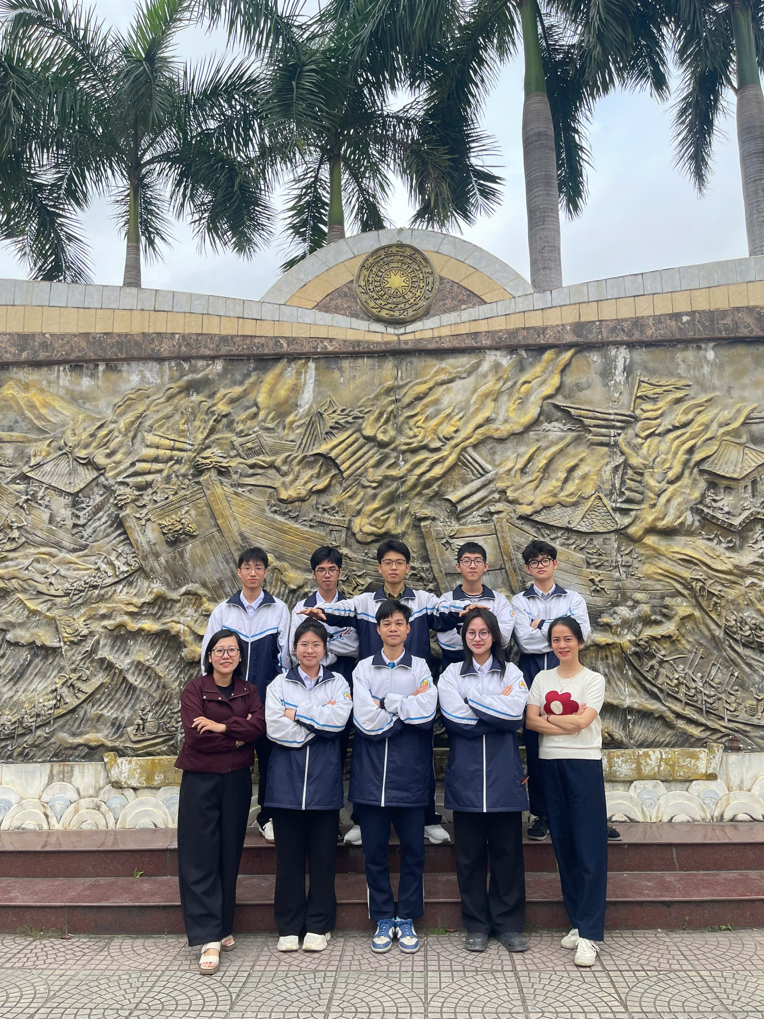Bên cạnh sự cố gắng của học sinh, Nhóm chuyên môn Vật lí cũng trân trọng ghi nhận và biểu dương sự tận tâm, trách nhiệm và nhiệt huyết của các thầy cô giáo trong công tác bồi dưỡng đội tuyển. Sự đồng hành sát sao, sự truyền cảm hứng và tình yêu nghề của thầy cô chính là nguồn động lực to lớn giúp các em tự tin, bản lĩnh và đạt được những kết quả đáng tự hào hôm nay.
Xin nhiệt liệt chúc mừng các thầy cô giáo và các em học sinh đội tuyển Vật lí Trường THPT Bạch Đằng!
Thành tích này không chỉ là niềm vui của riêng đội tuyển mà còn góp phần lan tỏa tinh thần hiếu học, niềm đam mê khoa học tới toàn thể học sinh trong nhà trường.
Chúc các thầy cô luôn dồi dào sức khỏe, tiếp tục truyền lửa đam mê cho các thế hệ học sinh.
Chúc các em học sinh tiếp tục nuôi dưỡng tình yêu với bộ môn Vật lí, không ngừng nỗ lực, tự tin chinh phục những đỉnh cao tri thức mới và đạt được nhiều thành công rực rỡ hơn nữa trong tương lai.

